Hemija
Enzimi- Katalaza

www.maturski.org

SADRŽAJ

Građa, osobine i uloga...................................................3
Katalaza test..................................................................4
Istorija............................................................................5
Reakcija..........................................................................5
Ćelijska uloga.................................................................6
Raspodela među organizmima......................................7
Primena.........................................................................7
Sedenje kose..................................................................7
Uloga kod bolesti..........................................................7
Literatura.......................................................................8

Građa, osobine i uloga

Katalaza je čest enzim koji se nalazi u skoro svim živim bićima koji su izloženi kiseoniku, gde ima funkciju da katalizuje raspad vodonik peroksida na vodu i kiseonik. Katalaza je jedan od “najjačih“ enzima; jedan enzim katalaze može da dekompozira 40 miliona molekula vodonik peroksida u vodu i kiseonik za jednu sekundu.

Katalaza je tetramer što znači da se sastoji iz četiri podjedinice, od kojih svaka se sastoji od preko 500 amino kiselina. Sadrži četiri porfirina hema, grupa koje omogućavaju da enzim reaguje sa vodonik peroksidom. Porfinir hema je heterociklični prsten u čijem središtu se nalazi atom gvožđa. Optimalna vrednost pH za ljudsku katalazu se kreće oko 7, i ima prilično širok maksimum (učinak reakcije se ne menja primetno za pH između 6.8 i 7.5). Optimalna pH za katalaze drugih organizama varira između 4 i 11 u zavisnosti od vrsta. Optimalna temperature takođe varira od vrste do vrste a za čoveka iznosi oko trideset i sedam stepeni Celzijusa(37°C). S druge strane Arheje, prabakterije, imaju katalazu koja ima za optimalnu temperaturu 90°C.

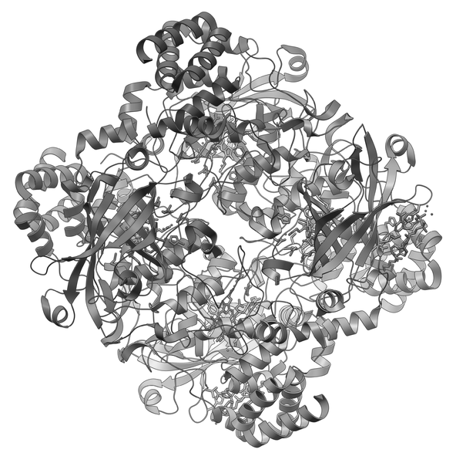

Katalaza test
Katalaza test je jedan od tri glavna testa koji koriste mikrobiolozi radi identifikacije vrsta bakterija. Izolovano prisustvo enzima katalaze u testu se otkriva korišćenjem vodonik peroksida. Ako bakterija poseduje katalazu(tj. ako je katalaza-pozitivna), onda kada se mala količina izolovane bakterije doda u vodonik perosid, mehurići kiseonika se zapažaju.
U mikrobiologiji, katalaza test se koristi radi razlikovanja bakterijskih vrsta u laboratoriji. Test se vrši stavljanjem kapljice vodonik peroksida na mikroskopsko staklo. Korišćenjem odgovarajućeg štapića, naučnik postavlja koloniju bakterija na kapljicu vodonik peroksida.
Ako se formiraju mehurići, organizam je katalaza-pozitivan. Stafilokoke i Mikrokoke su katalaza-pozitivne. Drugi katalaza-pozitivni organizmi uključuju Listeriju, Burkolderia cepaciju, Ešerihiju koli i Salmonelu.
Ako se mehurići ne formiraju organizmi su katalaza-negativni. Streptokoke i Enterokoke su katalaza-negativne.
Dok sam katalaza test ne može da identifikuje poseban organizam, u kombinaciji sa drugim testovima poput otpora na antibiotik,on može pomoći u postavljanju dijagnoze.

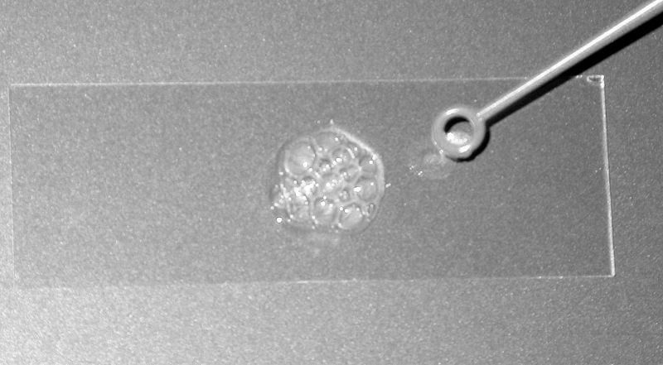

Istorija
Katalaza je prvi put primećena kao supstanca 1818. kada je Luis Dzek Tenard, koji je otkrio H₂O₂ (vodonik peroksid), sugeriosao da je njegov raspad uzrokovan sustancom. 1900. Oskar Lui je bio prvi koji joj dao ime katalaza, i pronašao je njeno prisustvo u mnogim biljkama i životinjama. 1937. Dzejms B. Samner je kristalizovao katalazu iz goveđe jetre i 1938. se došlo do težine molekula.
1969. se otkrio lanac amino kiselina koje izgrađuju goveđu katalazu. Potom se 1981. obelodanila 3D struktura ovog proteina.

Reakcija
Reakcija razlaganja vodonik peroksida na vodu i kiseonik u kojoj učestruje katalaza:

2H₂O₂ → 2H₂O + O₂

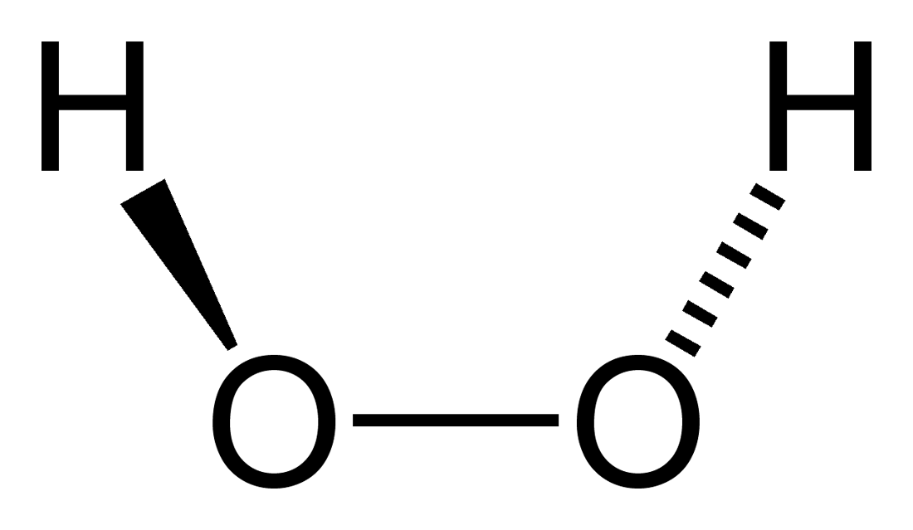
Vodonik peroksid
Iako se u celosti mehanizam rada katalaze ne zna, veruje se da se on odvija u dva stupnja:
H₂O₂ + Fe(III)-E → H₂O + O=Fe(IV)-E(.+)
H₂O₂ + O=Fe(IV)-E(.+) → H₂O + Fe(III)-E + O₂
Ovde Fe()-E predstavlja gvožđe u centru hema, sastavnog dela katalaze. Fe(IV)-E(.+) je mezomerična forma Fe(V)-E, što znači da gvožđe nije u potpunostioksidovano do +V ali je primio “pomoćne elektrone” od liganda hema. Ovaj hem mora biti izvučen kao radikalni katjon (.+).
Kada vodonik peroksid dođe do aktivacionog centra on reakguje sa amino kiselinom Asn147 (asparagin na poziciji 147) i His74 (histidin na poziciji 74), uzrokuje da se proton (vodonikov jon) prebaci između atoma kiseonika. Slobodni atom kiseonika odlazi, oslobađajući novooformljeni molekul vode i Fe(IV)=O. Fe(IV)=O reaguje sa drugim vodonik peroksidom i ponovo formira Fe(III)-E proizodeći vodu i kiseonik. Reaktivnost centralnog atoma gvožđa može biti poboljšana prisustvom fenolnog liganta Tyr357 u petom ligandu gvožđa, koji može da pomogne u oksidaciji Fe(III) u Fe(IV). Efikasnost reakcije se takođe može poboljšati interakcijom His74 i Asp147 sa reakcionim intermediumom. Generalno, efikasnost se može izračunati Mihaelis-Menteninom jednačinom.
Katalaza takođe može oksidovati razne otrove, kao sto su formaldehid, mravlja kiselina, fenoli i alkoholi. Ona to radi koristeći vodonik peroksid prema narednoj reakciji:
H₂O₂ + H₂R → 2H₂O + R
Još jednom, potpuni mehanizam reakcije je nepoznat.
Bilo koji jon teškog metala (kao katjon bakra u bakar(II) sulfatu) će se ponašati kao nekonkurentan inhibitor katalaze (smanjiće aktivnost enzima katalaze). S druge strane, otrovni cijanid je konkurentan inhibitor katalaze, čvrsto se vezujući za hem katalaze on u potpunosti prekida reakciju enzima.

Ćelijska uloga
Kod čoveka i drugi enzimi poput glutation peroksidaze razlažu vodonik peroksid. Glutation peroksidaza je u fiziološkim uslovima (mala koncentracija vodonik peroksida), čak i aktivniji od katalaze. Kad koncentracija vodonik peroksida poraste uključuje se katalaza. Kod čoveka je široko zastupljena u ćelijama jetre u peroksizomima i u eritrocitima (crvenim krvnim zrncima).
Vodonik peroksid je štetan nus produkt mnogih normalnih metaboličkih procesa: da bi se sprečila oštećenja on mora biti brzo pretvoren u neke druge, manje opasne supstance. Stoga ćelije često koriste katalazu da brzo razlože vodonik peroksid na manje reaktivan gas O₂ i molekul vode.
Pravi biološki značaj katalaze još uvek nije poznat: Miševi koji imaju manjak katalaze su fenotipski normalni. Nedostatak katalaze može povećati izgled za dobijanje Dijabetesa Tip II.
Katalaza se obično nalazi u ćeliskoj organeli zvanoj peroksizom. Peroksizomi u ćelijama biljaka su uključeni u proces fotorespiracije (korišćenje kiseonika i produkcija ugljen dioksida) i simbiotičke fiksacije azota (razaranje dvoatomskog molekula (N₂) radi dobijanja atoma azota). Vodonik peroksid se koristi kao antimikrobno sredstvo kada su ćelije inficirane patogenom. Patogeni koji su katalaza-pozitivni, kao što su Mikrobakterijum tuberkulozis, Legionela pheumofila i Kampilobakter jejunin, proizvode katalazu da bi deaktivirale radikale peroksida, time omogućavaju sebi da prežive nepovređene unutar domaćina.

Raspodela među organizmima
Sve znane životinje koriste katalazu u svakom organu, sa naročito izraženom koncentracijom u jetri.
Katalaza je univerzalna i među biljkama. Mnoge gljive takođe proizvode ovaj enzim u velikim količinama.
Jako je malo poznatih aerobnih mikroorganizama koji ne koriste katalazu. Katalaza je nađena i u anaerobnim mikroorganizmima kao što je Metanosarkina barkeri.

Primena
Katalaza se primenjuje u industriji hrane za uklanjanje vodonik peroksida iz mleka pre proizvodnje sira. Još jedna primena kod hrane je omot gde sprečava hranu od oksidacije. Katalaza se takođe koristi u tekstilnoj industriji za uklanjanje vodonik peroksida iz tkanina osiguravajući da je materijal bezbedan.
Slabija, i znatno manja, upotreba je u higijeni očnih sočiva – mali broj produkata za čišćenje sočiva koristi vodonik peroksid kao rešenje. Potom se rastvor koji sadrži katalazu koristi da razloži vodonik peroksid pre ponovne upotrebe.
U skorije vreme katalaza se počela koristiti u industriji tretmana i nege lica. Tretmani maska kombinuju enzim sa vodonik peroksidom na licu radi povećavanja ćelijskog disanja gornjih slojeva epidermisa.

Sedenje kose
Prema skorašnjim naučnim studijama, nizak nivo katalaze može imati ulogu u procesu sedenja ljudske kose. Vodonik peroksid prirodno proizvodi telo a katalaza razlaže. Ako postoji pad u nivou katalaze, vodonik peroksid ne može biti razoren, Ovo uzrokuje da vodonik peroksid izbeljuje kosu od iznutra ka spolja. Naučnici veruju da ovo otkriće može jednog dana pomoći tretmanima protiv sedenja kose starijih ljudi.

Uloga kod bolesti
Peroksizomalan poremećaj ili akatalazija nastaje zbog nedostatka katalaze i same njene funkcije. Dovodi do oboljenja desni, nekad i gangrene. Ova bolest je relativno česta kod Japanaca i Koreanaca. Ponekad dolazi do genetskih izmena u izgledu i aktivnosti katalaze koji su povezani sa oksidacionim oštećenjima DNK i to dovodi do povećanog individualnog rizika od raka.

Literatura:
www.wikipedia.com

www.maturski.org

